Архитектуры и шаблоны проектирования
Гинатулин Т.Р.
Домашнее задание № 1

Проект сервера для квартир и жилых домов

Сервер предназначен для получения информации с датчиков , расположенных в помещении, а также для отправления команд на исполняющие устройства.
Основная структура проекта представлена на рис 1.

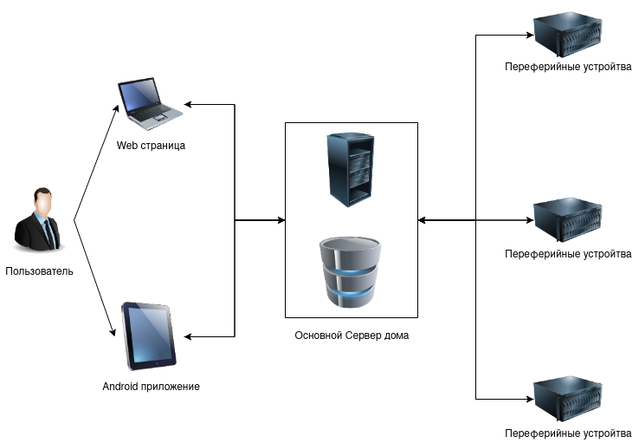
рис 1.

Взаимодействие пользователя с сервером дома будет осуществляться через веб-приложение или через мобильные приложения, Android, IOS.
Сервер предполагается строить используя монолитную, многослойную архитектуру.
Так как не предполагается большая нагрузка на сервер. Запросы от web-представления и мобильного приложения будут поступать на REST контроллеры, где посредством соответствующих сервисов будет происходить обработка запроса и возврат результата. Сервисы для обработки запроса будут связываться с репозиториями , для получения информации из БД, и периферийными устройствами , для получения информации с датчиков и, или отправки команд исполняющим устройствам,
Механизм взаимодействия представлен на рис 2.

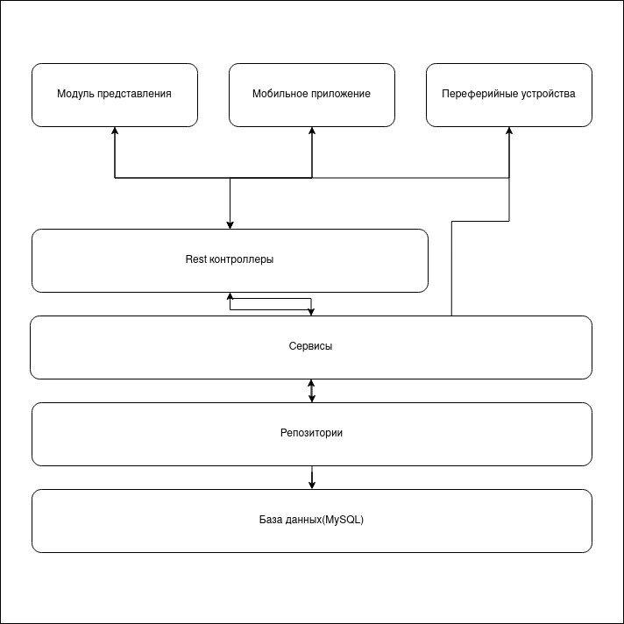
Рис 2.

Периферийный устройства представляют из себя группы устройств, В группу входит контроллер, предполагается использоваться контроллеры на базе Arduino UNO , с подключенными к нему датчиками, набор датчиков в группах может различаться.

На Рис 3. представлена схема периферийной группы

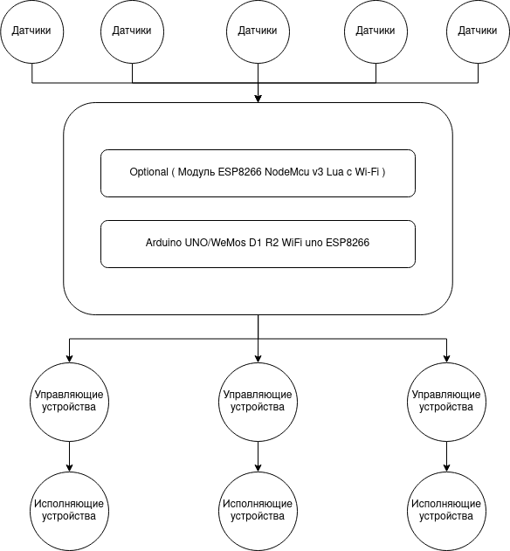
Рис 3.

